JUGANDO EN LA NIEVE
Salidas los domingos del 22 Diciembre 2019 al 15 Marzo 2020
Se necesita E-ta para visitar Canadá

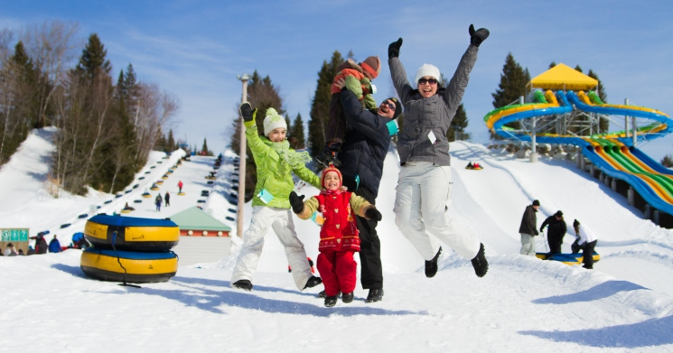

DÍA 1. QUEBEC
Bienvenidos a Quebec. Recepción en el aeropuerto y traslado al hotel. Alojamiento

DIA 2. QUEBEC
Desayuno en el hotel. Encuentro con su guía por la mañana para un recorrido de ciudad a pie. Descubriremos la historia y la arquitectura de esta ciudad declarada Patrimonio Mundial por la UNESCO. Veremos el Parlamento de Quebec, las planicies de Abraham, la calle Saint-Louis, el Castillo Frontenac, la terraza Dufferin y el barrio Petit Champlain. Tiempo libre por la tarde para visitar el antiguo Quebec por su cuenta. Alojamiento.

DÍA 3. QUEBEC
Desayuno en el hotel. Hoy nos espera una excursión regional bajo el signo de relajación: Recorreremos 40 kilómetros de ruta sobre el Camino del Rey, la más antigua vía de carrozas de la Nueva Francia, atravesando por hermosos y tradicionales pueblos de tipo Francés que conducen a Santa Ana de Beaupré. Este circuito tiene previsto también una parada en el famoso santuario de Santa Ana, el lugar de peregrinación más importante al Norte de México. Igualmente hay una parada en el Parque de la Catarata de Montmorency (1 ½ más elevada que la de Niágara). Y para finalizar un tour en la pintoresca Isla de Orleans, donde se encuentra situado el pueblo de San Petronille, el cual lo hará revivir la apacible y encantadora vida rural del siglo 19 de esta Isla descubierta por Jacques Cartier en 1535. Regreso al hotel. Por la tarde, le sugerimos ir a la Plaza del Carré D’Youville para patinar (alquiler de patines en el sitio, renta no incluida) o para pasear en el antiguo Quebec. Alojamiento.

DÍA 4. QUEBEC
Desayuno en el hotel. Día junto con su guía pero sin transporte. Hoy experimentaremos algunos de los deportes menos conocidos del invierno. Se dirigirán a las planicies de Abraham para hacer patinaje sobre hielo, o experimentar las raquetas de nieve (unos utensilios que se acoplan a las botas y que sirven para desplazarse con más comodidad y rapidez sobre terreno nevado o helado), o practicar el esquí nórdico que le permite deslizarse sobre la nieve en terrenos llanos, con poca pendiente. Podrá experimentar 2 de estas tres actividades durante el día. (Alquiler del equipo incluido). ¡Este será un día inolvidable! .Alojamiento

DÍA 5. QUEBEC
Desayuno. Mañana libre. Por la tarde descubra el Centro Vacacional Valcartier: el sitio más grande en América de juegos de invierno, el cual le ofrece más de 35 resbaladillas para toda la familia. Déjese impresionar por el Himalaya y grite de emoción en el Everest o en la Avalancha. Además de las deslizadas en colchonetas al aire libre, también podrán experimentar los veloces giros del Tornado. Las colchonetas gigantes pueden transportar entre 3 y 8 personas bajando por una pendiente de nieve. Las áreas de juegos para los niños están disponibles para la alegría de todos los pequeños, además de las 17 atracciones mecánicas que se encuentran en este mismo sitio.

Aquí mismo podrán visitar el famoso Hotel de Hielo, único en América, (abre sus puertas a partir del 3 de Enero hasta el 22 de marzo del 2020). Esta obra de arte construida a base de Hielo y nieve le propone un espectáculo fascinante. Descubra el gran Hall, La capilla, La gran resbalada, las exposiciones y el bar de hielo. Traslados incluidos ida y vuelta a Valcartier. Alojamiento

DIA 6. QUEBEC-MONTREAL
Desayuno. Salida hacia Montreal, la segunda ciudad francófona en importancia después de París. En el camino parada para visitar un criadero de perros y para vivir una iniciación al Trineo de Perros, que es un modo de transporte tradicional de los indígenas que los hará reconciliarse con la naturaleza, creando una complicidad sin igual entre usted y los animales. Una vez su Trineo se lance sobre las pistas, solamente el jaloneo cruzando la nieve romperá el silencio. Quebec es la tierra indicada para vivir esta experiencia fuera de lo común. Los grandes espacios abundan y los perros se encuentran en su hábitat. Chenil la Poursuite es el sitio especial para hacer el trineo de perros en la región de Quebec, gracias a su grupo de más de 250 perros, a su red de pistas privadas en excelente estado y rodeada de bosque y también a su equipo de guías dinámicos y competentes. Continuación a Montreal. Visita del Viejo Montreal, la Basílica de Notre-Dame (No incluye entrada), el boulevard Saint-Laurent, la calle Saint-Denis y el Mont-Royal. Terminaremos la visita en el Montreal subterráneo donde le esperan miles de tiendas para todos los gustos. Alojamiento

DIA 7. MONTREAL
Desayuno en el hotel. Día libre para actividades personales (sin transporte) o excursión opcional a Mont-Tremblant, uno de los centros de esquí más conocidos del este canadiense. Alojamiento

DIA 8. MONTREAL
Desayuno en el hotel o box-lunch dependiendo de la hora del vuelo. Traslado al aeropuerto y…

Fin de nuestros servicios.

PRECIO POR PERSONA EN DOLARES AMERICANOS VIGENTES AL 15 DE MARZO DE 2020
SUJETO A VARIACION POR TIPO DE CAMBIO CON EL DOLAR CANADIENSE
DOBLE | TRIPLE | CUADRUPLE | SENCILLA | MENOR
1285 | 1180 | 1140 | 1765 | 730
SUPLEMENTO SALIDA 29 DE DICIEMBRE DE 2019
100 | 70 | 50 | 200 | 0
Menores hasta 11 años y 11 meses

Incluye:
- 7 noches de alojamiento en hoteles de categoría turista superior y primera.
- 7 desayunos continentales.
- Transporte en bus, mini-bus o mini-van dependiendo del número de pasajeros
- Guía de habla hispana
- Visita de Quebec a pie con un guía local de habla hispana
- Visita comentada de Montreal por el guía acompañante
- Actividades en el Centro Vacacional de Valcartier (incluyendo acceso al hotel de hielo entre el 3 de Enero y el 22 de Marzo)
- Excursión a la Costa de Beaupré (4 horas, incluyendo el acceso a la Basílica de Sainte-Anne de Beaupré y al Parque de la catarata Montmorency)
- Visita al criadero de perros incluyendo actividad de Trineo de Perros
- 2 actividades a escoger en las planicies de Abraham (patinaje sobre hielo, esquí nórdico y raqueta de nieve).

No incluye
- Seguro de viaje
- Propinas a Guías y choferes
- Comidas y cenas
- Gastos personales
- Servicios no mencionados

HOTELES PREVISTOS O SIMILARES
CIUDAD | HOTEL | NOCHES
QUEBEC | LE CONCORDE | 5
MONTREAL | LE NOUVEL | 2

POLITICA DE CANCELACIONES Y/O CAMBIOS
Cancelaciones efectuadas antes de 45 días, sin cargo.
De 44 a 30 días antes de la fecha de llegada: CAD$200 por pasajero.
29-15 días antes de la llegada: CAD$400 por pasajero.
14-7 días antes de la llegada: CAD$600 por pasajero.
De 1 a 6 días antes de la llegada: 100%
100% de cargos por cancelaciones de pasajeros que NO se presenten en la fecha programada

